### **1. Mô tả Xem thông tin cá nhân**

* **Mô tả chi tiết use case:**

1. Tên Use Case:

Xem thông tin cá nhân

2. Mô tả vắn tắt:

Use case này cho phép khách hàng xem các thông tin cá nhân của mình bao gồm: Mã tài khoản, tên tài khoản, mật khẩu, giới tính, ngày sinh, địa chỉ, số điện thoại, email.

3. Luồng các sự kiện

3.1. Luồng cơ bản

1) Use case này bắt đầu khi khách hàng kích vào xem tên tài khoản trên menu phần trang chủ. Hệ thống hiện thị các thông tin gồm: Mã tài khoản, tên tài khoản, mật khẩu, giới tính, ngày sinh, địa chỉ, số điện thoại, email từ bảng TAIKHOAN.

2) Khách hàng có thể sửa các thông tin gồm , tên tài khoản, mật khẩu, giới tính, ngày sinh, địa chỉ, số điện thoại trên phần thông tin, sau khi sửa xong nhấn nút “lưu”, hệ thống sẽ sửa thông tin của tài khoản trong bảng TAIKHOAN và hiển thị thông báo thành công.

3.2. Các luồng rẽ nhánh

1) Tại bước 1 trong luồng cơ bản nếu tài khoản chưa được đăng nhập thì hệ thống sẽ yêu cầu khách hàng đăng nhập. Usecase kết thúc.

2) Tại bước 3 trong luồng cơ bản nếu trong bảng VEPHIM chưa có dữ liệu của thì hệ thống sẽ thông báo: “Chưa có giao dịch nào!” và use case kết thúc.

3) Tại bất kỳ thời điểm nào trong quá trình thực hiện usecase nếu không kết nối được CSDL hệ thống sẽ hiển thị thông báo lỗi và use case kết thúc.

4. Các yêu cầu đặc biệt

Không có.

5. Tiền điều kiện

Không có.

6. Hậu điều kiện

Không có.

7. Điểm mở rộng

Không có.

* Biểu đồ lớp

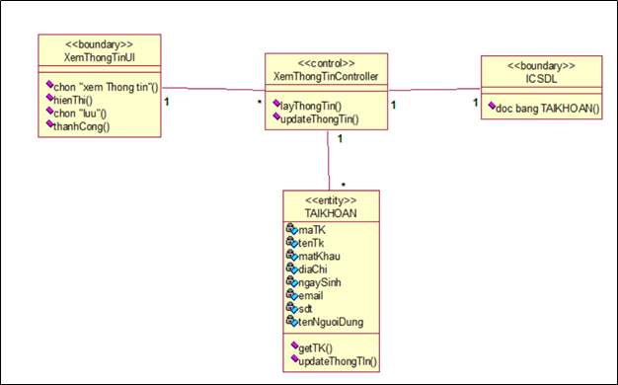

* Biểu đồ trình tự

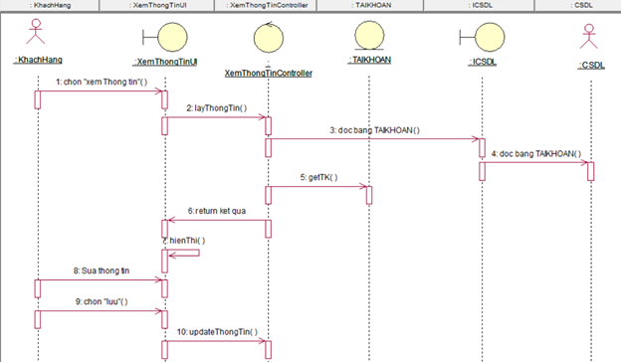

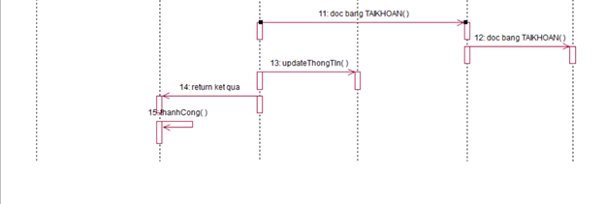

### **2. Use Case Bảo Trì Tài Khoản**

**+ Mô tả chi tiết use case:**

1. Tên Use Case

Bảo trì Tài Khoản

2. Mô tả vắn tắt

Use case này cho phép người quản lý xem, thêm, sửa, xóa các tài khoản có trong bảng TAIKHOAN.

3. Luồng các sự kiện

3.1. Luồng cơ bản

1) Use case này bắt đầu khi người quản lý kích vào nút “Quản lý Tài Khoản”

trên menu quản lý. Hệ thống lấy thông tin chi tiết của các tài khoản gồm: Mã tài khoản, tên tài khoản, mật khẩu, giới tính, ngày sinh, địa chỉ, số điện thoại, email và hiển thị lên màn hình theo danh sách

2) Thêm tài khoản

a) Người quản lý kích vào nút “Thêm mới” trên cửa sổ danh sách tài khoản. Hệ thống hiển thị màn hình yêu cầu nhập thông tin chi tiết cho tài khoản gồm tên tài khoản, mật khẩu, giới tính, ngày sinh, địa chỉ, số điện thoại, email và hiển thị lên màn hình

b) Người quản lý nhập thông tin vào form và kích vào nút “Tạo”. Hệ thống sẽ sinh một mã tài khoản mới, tạo một tài khoản trong bảng TAIKHOAN và hiển thị danh sách các tài khoản đã được cập nhật.

3) Sửa tài khoản

a) Người quản lý kích vào nút “Sửa” trên một dòng tài khoản. Hệ thống sẽ lấy thông tin cũ của tài khoản được chọn gồm tên tài khoản, mật khẩu, giới tính, ngày sinh, địa chỉ, số điện thoại, email từ bảng TAIKHOAN và hiển thị lên màn hình.

b) Người quản lý nhập thông tin mới cho tên tài khoản và kích vào nút “Cập nhật”. Hệ thống sẽ sửa thông tin của tài khoản được chọn trong bảng TAIKHOAN và hiển thị danh sách tài khoản đã cập nhật.

4) Xóa tài khoản

a) Người quản lý kích vào nút “Xóa” trên một dòng tài khoản hoặc chọn nhiều tài khoản rồi chọn nút “xóa”. Hệ thống sẽ hiển thị một màn hình yêu cầu xác nhận xóa.

b) Người quản lý kích vào nút “Đồng ý”. Hệ thống sẽ xóa tài khoản được chọn khỏi bảng TAIKHOAN và hiển thị danh sách các tài khoản đã cập nhật.

Use case kết thúc.

3.2. Các luồng rẽ nhánh

1) Tại bước 2b hoặc 3b trong luồng cơ bản nếu người quản lý nhập thông tin tài khoản không hợp lệ thì hệ thống sẽ hiển thị thông báo lỗi yêu cầu nhập lại. Người quản lý có thể nhập lại để tiếp tục hoặc kích vào nút “Hủy bỏ” để kết thúc.

2) Tại bước 2b hoặc 3b trong luồng cơ bản nếu người quản lý kích vào nút “Hủy bỏ” hệ thống sẽ bỏ qua thao tác thêm mới hoặc sửa chữa tương ứng và hiển thị danh sách các tài khoản trong bảng TAIKHOAN.

3) Tại bước 4b trong luồng cơ bản nếu người quản lý kích vào nút “Không đồng ý” hệ thống sẽ bỏ qua thao tác xóa và hiển thị danh sách các tài khoản trong bảng TAIKHOAN.

4) Tại bất kỳ thời điểm nào trong quá trình thực hiện use case nếu không kết nối được với cơ sử dữ liệu thì hệ thống sẽ hiển thị một thông báo lỗi và use case kết thúc.

4. Các yêu cầu đặc biệt

Use case này chỉ cho phép một số vai trò như người quản lý, người chủ hệ thống thực hiện.

5. Tiền điều kiện

Người quản lý cần đăng nhập với vai trò quản lý hệ thống trước khi có thể thực hiện use case.

6. Hậu điều kiện

Nếu use case kết thúc thành công thì thông tin về tài khoản sẽ được cập nhập trong cơ sở dữ liệu.

7. Điểm mở rộng

Không có.

* **Biểu đồ lớp:**

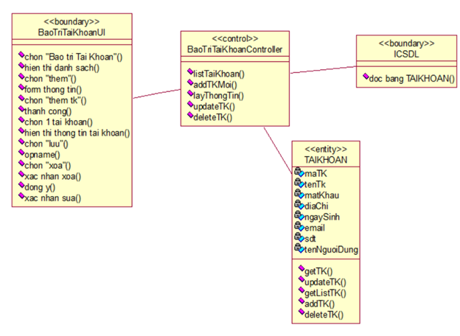

* **Biểu đồ trình tự:**

